Thingsboard

## What is Thingsboard

- Thingsboard là một nền tảng IoT nguồn mở cho phép phát triển, quản lý, thu thập dữ liệu, xử lý và trực quan hóa cho giải pháp IoT.

Các tính năng với Thingsboard, bạn có thể:

* các thiết bị cung cấp, tài sản và khách hàng và xác định mối quan hệ giữa chúng.
* Thu thập và trực quan hóa dữ liệu từ các thiết bị và tài sản. Phân tích từ xa đến và báo động kích hoạt với xử lý sự kiện phức tạp.
* Kiểm soát thiết bị của bạn bằng cách sử dụng các cuộc gọi thủ tục từ xa (RPC).
* Xây dựng dòng chảy công việc dựa trên sự kiện vòng đời của thiết bị, sự kiện API REST, yêu cầu RPC, v.v ...
* Thiết kế bảng điều khiển động và đáp ứng và trình bày thiết bị từ xa và từ xa tài sản và hiểu biết cho khách hàng của bạn.
* Kích hoạt các tính năng cụ thể trong trường hợp sử dụng bằng cách sử dụng chuỗi quy tắc tùy chỉnh.
* Đẩy dữ liệu thiết bị đến các hệ thống khác.
* 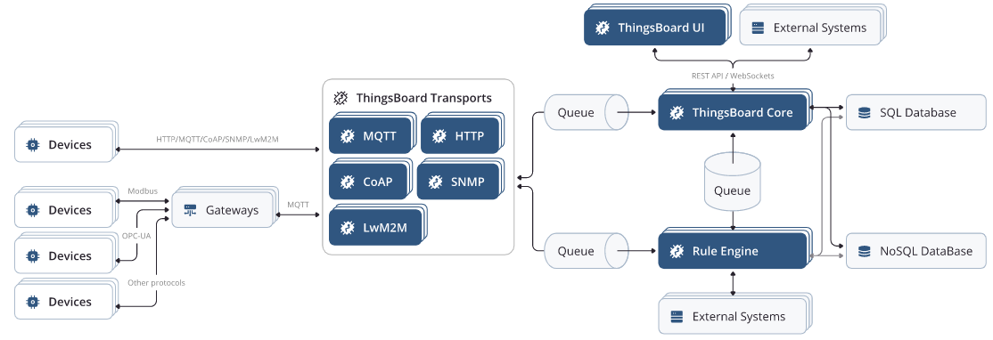Nhiều hơn nữa…

